Київський національний університет імені Тараса Шевченка
Юридичний факультет
Кафедра історії права та держави

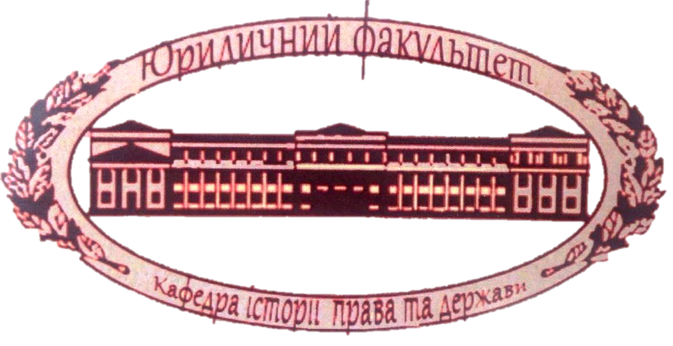
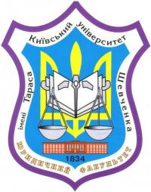

І МІЖНАРОДНА НАУКОВО-ПРАКТИЧНА КОНФЕРЕНЦІЯ:
«УКРАЇНСЬКЕ ПРАВО Й ЗАКОНОДАВСТВО ЗА ДОБИ УКРАЇНСЬКОЇ РЕВОЛЮЦІЇ (1917-1921 РР.)»

Шановні науковці, колеги, юристи!

Запрошуємо вас взяти участь у роботі науково-практичної конференції «Українське право й законодавство за доби Української революції (1917-1921 рр.)», яка відбудеться 30 листопада 2017 року в Київському національному університеті імені Тараса Шевченка.

Секції роботи конференції:
- Філософія права.
- Теорія та методологія історико-правових досліджень.
- Теорія права та держави.
- Історія права та держави.
- Історія галузевого законодавства.

Робочі мови: українська, англійська, німецька, французька, польська, чеська, російська.

Для участі у роботі круглого столу необхідно до 20 листопада 2017 року надіслати електронною поштою:
- Заявку на участь в роботі конференції.
- Матеріали доповіді.
- Рецензію наукового керівника чи витяг із засідання кафедри про рекомендацію до друку, завірені у встановленому порядку (для студентів, аспірантів та осіб, що не мають наукового ступеня).

Назва файлу повинна відповідати прізвищу автора за прикладом: Іванов_Заявка; Іванов_Тези; Іванов_Рецензія.

Електронна адреса: konf_istor_prava@ukr.net

Місце та час проведення конференції:
30 листопада 2017 року (четвер).
Україна, м. Київ, вул. Володимирська, 60.
Київський національний університет імені Тараса Шевченка, юридичний факультет, аудиторія 329.

Орієнтовний регламент роботи:
- реєстрація – 9⁰⁰ – 10⁰⁰;
- пленарне засідання –10⁰⁰ – 12⁰⁰;
- кава-брейк – 12⁰⁰ – 13⁰⁰;
- робота секцій - 13⁰⁰ – 16⁰⁰
- підведення підсумків – 16⁰⁰ – 16^{30.}

За результатами роботи круглого столу буде видано збірник матеріалів.
При необхідності учасники матимуть можливість поселення в готелі. Проїзд, проживання та харчування здійснюються за власний кошт учасників конференції.
Організаційний внесок: 200 грн.
Організатор:
кафедра історії права та держави юридичного факультету Київського національного університету імені Тараса Шевченка.
Адреса:
01030, Україна, м. Київ, вул. Володимирська, 60.
Київський національний університет імені Тараса Шевченка, юридичний факультет.
Web: law.univ.kiev.ua
Контактні телефони:
в.о. завідувача кафедри історії права та держави, д.ю.н., проф. Мірошниченко Марія Іванівна: т. +38–050–632–13–95;
д.ю.н., проф. Захарченко Петро Павлович: т. +38–097–152–98–40;
к.і.н., асистент Крижевський Антон Васильович: т. +38–066–092–55–41.
Кафедра історії права та держави (ауд. 344): т. 044–239–31–53.

Організаційний комітет залишає за собою право редагувати подані до друку матеріали та їхнього відхилення у разі невідповідності заявленій тематиці круглого столу .
ЗАЯВКА
на участь у роботі конференції
«Українське право й законодавство за доби Української революції (1917-1921 рр.)»

Прізвище, ім’я, по батькові ____________________________________
Науковий ступінь, вчене звання ______________________________
Посада та місце роботи, навчання (повна назва організації) _______
Телефони для контактів ________________________________________
Е-mail _______________________________________________________
Тема виступу _________________________________________________
Тематичний напрям ____________________________________
Інформація щодо особистої участі особи (так/ні)___________________
Потребую поселення (період) з _____ по _____ (так/ні)______________

Потребую персонального запрошення на участь у круглому столі (так/ні)_
Вимоги до публікації
- тези подаються в електронному варіанті у форматі doc, docх або rtf;
- орієнтовний обсяг – до 4 сторінок формату А-4;
- поля верхнє, нижнє, праве, ліве – 20 мм;
- шрифт – Tіmes New Roman, кегель – 14, інтервал – 1,5;
- посилання на використані джерела оформлюється у квадратних дужках, з вказівкою на позицію в списку літератури та номером сторінки чи діапазоном сторінок;
- текст має бути уважно вичитаний; зверху з правого боку – назва секції, прізвище, ім’я й по батькові (повністю) автора (косим напівжирним шрифтом); нижче – науковий ступінь, вчене звання, посада, назва ВНЗ чи установи, де працює автор; нижче через інтервал назва тез виступу (напівжирний шрифт).
Історія права та держави
Іванов Іван Іванович,
кандидат юридичних наук, доцент,
доцент кафедри історії права та держави
Київського національного університету імені Тараса Шевченка

Проблеми гендерного дисбалансу у педагогічній, філософській та юридичній спадщині Є. В. Спекторського
ТЕКСТ.
Література:

